Державний університет інтелектуальних технологій і зв’язку

Факультет: Інформаційних технологій та кібербезпеки

Кафедра: Комп’ютерних наук

**Протокол лабораторної роботи №3**

**з дисципліни**

**«Веб-технології»**

Виконав студент групи ІПЗ-3.02

Вайцеховський Олександр

Перевірив ст. викл. каф. КН

Северин М.В.

Одеса - 2025

**Лабораторної роботи №3**

**Тема:** Об’єкти в JavaScript.

**Мета:** набуття практичного досвіду роботи з об’єктами та елементами веб-

сторінки в JavaScript.

**Завдання**

1.Створіть репозиторій для розробки веб-сайту. Завантажте та розпакуйте в репозиторій архів www_lb3.zip, що містить веб-сайт (html, css, images).

2. Створіть каталог js, додайте в нього файл(и) js, виконайте наступні завдання по зміні веб-сайту засобами JavaScript, без внесення змін в файли css/html.

3. Реалізуйте з JavaScript відображення актуальної дати та часу, формат виводу.

function timer() {

    const dayNames = ["Sunday", "Monday", "Tuesday", "Wednesday", "Thursday", "Friday", "Saturday"];

    const monthNames = ["January", "February", "March", "April", "May", "June", "July", "August", "September", "October", "December"];

    let now = new Date();

    document.getElementsByClassName("date")[0].innerHTML = dayNames[now.getDay()] + ", "

        + monthNames[now.getMonth()] + " " + now.getDate() + ", " + (1900 + now.getYear())

        + "  &nbsp; &nbsp; " + now.getHours() + ":" + (now.getMinutes() < 10 ? '0' : '') + now.getMinutes();

    setTimeout("timer()", 2000);

}

Шмат коду 3.1 — Скрипт на годинник

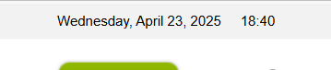

Рисунок 3.2 — Результат скрипту

4. Змініть напис Best Soft на Best Professional Soft.

document.getElementsByClassName("tittle")[0].innerHTML = "Best<span>Professional Soft</span>";

Шмат коду 4.2 — Скрипт на зміну тексту



Рисунок 4.2 — Результат скрипту

5. Розробіть функцію вираз, що видаляє всі дані з блоку новин (контейнер для новин та заголовок News & Events – не видаляти).

document.getElementsByClassName("col1")[0].innerHTML="<h2>News &amp; Events</h2>";

Шмат коду 5.1 — Скрипт на очищення новин

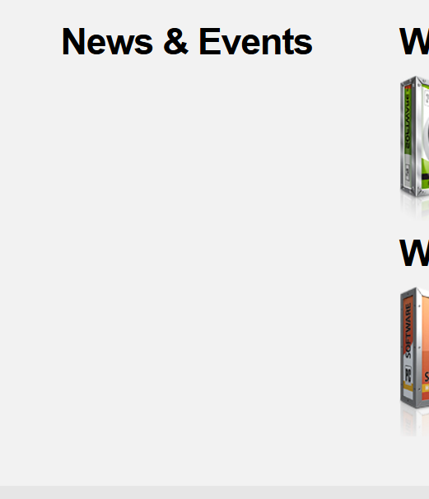

Рисунок 5.2 — Результат скрипту

6. Організуйте вивід за абеткою списку програмного забезпечення (Antivirus, VPN, Firewall). Дані для списку отримувати з об’єкту dataSite властивість proSoft).

const dataSite = {

    proSoft: [

    "Firewall",

    "Antivirus",

    "VPN"

    ],

    whyUs: [

    "High quality",

    "Reliable",

    "Fast"

    ]

};

dataSite.proSoft.sort();

let itemsList = document.getElementsByClassName("prof-soft-item");

for(let index = 0; index < itemsList.length; index++){

    itemsList[index].innerText=dataSite.proSoft[index];

}

Шмат коду 6.1 — Скрипт на вставлення необхідних слів



Рисунок 6.2 — Результат скрипту

7. Організувати вивід даних за абеткою для блоку Why Us?. Дані для списку отримувати з об’єкту dataSite властивість whyUs.

const dataSiteCache = {

    proSoft: [

    "Firewall",

    "Antivirus",

    "VPN"

    ],

    whyUs: [

    "High quality",

    "Reliable",

    "Fast"

    ]

};

dataSite.whyUs.sort();

let itemsListCache = document.getElementsByClassName("list1")[0].children;

for(let index = 0; index < itemsListCache.length; index++){

    itemsListCache[index].innerHTML='<a href="#">'+ dataSite.whyUs[index] + '</a>';

}

Шмат коду 7.1 — Скрипт на вставлення необхідних слів

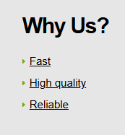

Рисунок 7.2 — Результат скрипту

8. Змініть картинку на bg-soft.png.

document.querySelectorAll('[src="images/img1.png"]')[0].setAttribute('src', 'images/bg-soft.png');

Шмат коду 8.1 — скрипт на заміну зображення

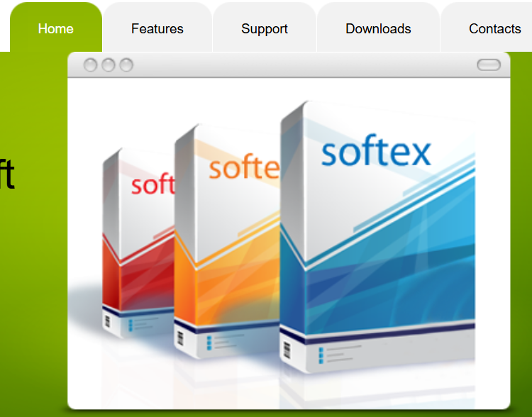

Рисунок 8.2 — Результат скрипту

**Контрольні питання**

1. Що таке об’єкт в JavaScript?

Об'єкт в JavaScript — це структура даних, що зберігає значення у форматі ключ-значення.

2. Як отримати доступ до властивості об’єкта?

Доступ до властивості об’єкта можна отримати через крапкову нотацію (object.key) або квадратні дужки (object["key"]).

3. Як викликати метод об’єкта?

Метод об’єкта викликають через крапку: object.method().

4. Як додати до об’єкта новий метод?

Новий метод додають шляхом присвоєння функції як властивості: object.newMethod = function() {}.

5. Як отримати доступ до елемента веб-сторінки по імені класу?

Елемент за класом отримують через document.getElementsByClassName("className") або document.querySelector(".className").

6. Як отримати доступ до елемента веб-сторінки по імені ідентифікатора?

Елемент за ідентифікатором отримують через document.getElementById("id") або document.querySelector("#id").

7. Як змінити контент (текст) html тегу?

Контент html тегу змінюють через властивість element.textContent = "новий текст".

8.Як змінити html елемента веб-документу?

HTML елемента змінюють через властивість element.innerHTML = "новий html".

**Висновок**

Протягом лабороторної роботи були отримані теретичні основи виконання коду сторінок та їх скриптів, особливо взаємодії із в спливаючих вікнах та формах, взаємодії із змінними та їх оголошення і т.д. Після чого було практично затверджено правильність отриманої теорії шляхом створення функціонального веб-додатку.